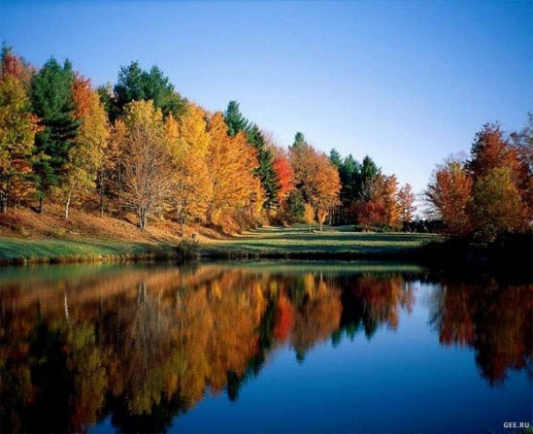
Сельская жизнь.
с. Черемушка № 14 от 03.08.2023г

ЧЕРЕМУШИНСКИЙ СЕЛЬСКИЙ СОВЕТ ДЕПУТАТОВ
КАРАТУЗСКОГО РАЙОНА КРАСНОЯРСКОГО КРАЯ

РЕШЕНИЕ

03.07.2023 с. Черемушка № 04 -136 р

О внесении изменений в Устав
Черемушинского сельсовета Каратузского района
Красноярского края
В соответствии с Федеральным законом от 06.10.2003 № 131-ФЗ «Об общих принципах организации местного самоуправления в Российской Федерации», руководствуясь Уставом Черемушинского сельсовета Каратузского района Красноярского края, Черемушинский сельский Совет депутатов РЕШИЛ:
1. Внести в Устав Черемушинского сельсовета Каратузского района Красноярского края следующие изменения:
1.1. Статью 34.1. "Избирательная комиссия муниципального образования" исключить.
2. Настоящее решение вступает в силу со дня, следующего за днем официального опубликования (обнародования) в периодическом печатном издании «Сельская жизнь», осуществляемого в течение семи дней со дня поступления из Управления Министерства юстиции по Красноярскому краю уведомления о включении сведений о муниципальном правовом акте о внесении изменений в Устав в государственный реестр уставов муниципальных образований Красноярского края.
3. Контроль за исполнением настоящего решения возложить на Главу сельсовета.

Председатель Глава администрации
Черемушинского сельского Черемушинского сельсовета
Совета депутатов

Л.И. Животова А.Н. Цитович

